NAŠA ZNAČKA/PREVÁDZKA  ON/PSCH/47/2024/OROaSM | VYBAVUJE/LINKA  Peter Schreiber  0911 325 903 | ŠAĽA/DŇA  6.9.2024

Vážený obchodný partner,

obraciame sa na Vás ako na možného dodávateľa požadovaného riešenia, bližšie špecifikovaného v tomto zadaní výberového konania. V prípade Vášho záujmu si Vás dovoľujeme požiadať o vypracovanie ponuky a účasť vo výberovom konaní.

- Predmet zadania

Oprava strechy objektu 21-04

Upozorňujeme všetkých uchádzačov, že v CP musia byť uvedení subdodávatelia, alebo vyslovene napísané, že subdodávka nie je. Ak uchádzač neuvedie predchádzajúcu informáciu, je to dôvod na jeho vylúčenie z VK.

- Popis súčasného stavu

Strešná krytina(asfaltová lepenka) je v zlom stave a na viacerých miestach zateká. Atika, dažďové zvody a žľaby sú skorodované. Strecha na výťahovej šachte je taktiež v zlom stave.

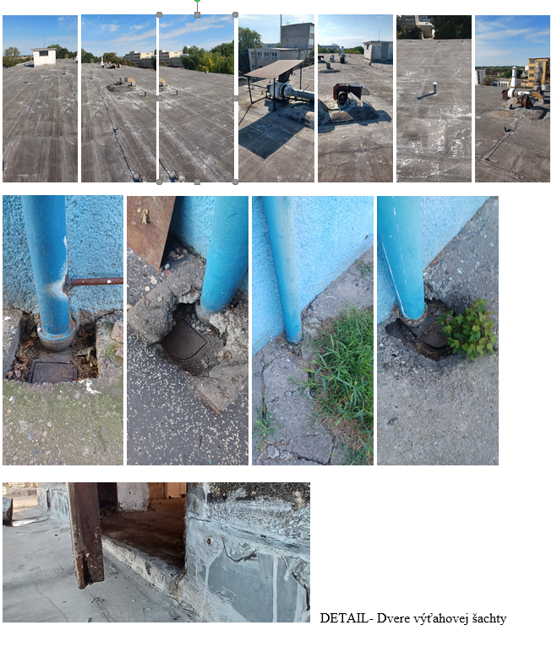

- Požadované riešenie

- Montáž a demontáž bleskozvodu – bude riešené internou údržbou
- Demontáž nepotrebnej technológie – bude riešené internou údržbou
- Vyčistenie strechy, očistenie, vyrovnanie, vysušenie a príprava podkladu – zabezpečí zhotoviteľ
- Demontáž starého a montáž nového poplastovaného oplechovania atiky – šírka cca 30m + oplechovanie kútov nadmuroviek a výťahovej šachty – zabezpečí zhotoviteľ
- Zhotovenie strešnej krytiny, montáž mechanicky kotvenej netkanej polypropylénovej geotextílie TATRATEX – zabezpečí zhotoviteľ
- Montáž hydroizolačnej strešnej fólie Fatrafol 810, 1,5mm(sivá) – zabezpečí zhotoviteľ
- Demontáž starých dažďových zvodov a žľabov. Do jedného zvodu napojiť existujúcu trubku odpadu kondenzátu. - zabezpečí zhotoviteľ
- Demontáž starých lapačov nečistôt: vyšramovať betón okolo lapača, osadiť nový na výšku okolitého terénu, po montáži zaliať betónovou zmesou
- Montáž nových dažďových zvodov a žľabov - zabezpečí zhotoviteľ
- Očistenie a maľba kovových komponentov - zabezpečí zhotoviteľ
- 2x požiarny rebrík
- Dvere na výťahovej šachte
- Potrubie vzduchotechniky
- Sanitárne komíny

Výkaz / Výmer:
Plocha strechy – cca 736m2 (46x16m)
Plocha strechy na výťahovej šachte – cca 14m2 (3,3 x 4,2m)
4 ks dažďových zvodov – 11,6m jeden kus
Dažďový žľab – 2 x 46m
Náter kovových častí – cca 29m2
Dažďový lapač nečistôt – 4ks

4. Náležitosti ponuky

Kompletná ponuka bude obsahovať dole uvedené body. Technická a cenová časť budú doručené osobitne a to tak, že technická časť nebude obsahovať cenu:

Technická časť :

- termín a časový harmonogram pre vykonanie diela

Cenová časť:

- položkovitý rozpočet : cenu práce, cena materiálu
- platobné podmienky
- požadované protiplnenia dodávateľa (ak existujú)
- zoznam subdodávateľov
- doba platnosti cenovej ponuky
- celková cena bez DPH

V cene musia byť zahrnuté všetky náklady, ktoré zhotoviteľovi vzniknú pri realizácií a to na základe zistení zo zadania, obhliadky a ostatných dokumentov, ktoré sú súčasťou výberového konania. Cena je za dielo.
- Predloženie cenovej ponuky do 6.9.2024, 10:00

Rozhodujúce je ponuku vložiť do prostredia Promitea do konca termínu podávania ponúk, inak nebude dodávateľ zaradený do výberového konania.
Termín obhliadky je potrebné dohodnúť telefonicky.

- Kontaktné osoby zadávateľa :

Pre výberové konanie:
Peter Schreiber
+421 911 325 903
e-mail: peter.schreiber@duslo.sk
Pre technické otázky:
Martin Lelovský
 +421 911 783 809
e-mai: martin.lelovsky@duslo.sk

- Miesto výkonu prác a požadovaný termín realizácie: Duslo a.s. Šaľa, do 20.8.2024, do konca roka 2024.

- Požiadavky na dodávateľa

  - Jedným z povinných kritérií zaradenia dodávateľa do výberového konania je kontaktovať zamestnanca zadávateľa (Duslo, a.s) za účelom oboznámenia sa s miestnymi podmienkami a absolvovaním obhliadky. Termín osobnej obhliadky a podmienky vstupu do Duslo, a.s. si prosím vopred dohodnite s kontaktnou osobou, uvedenou v bode 6.
  - K tomu aby bola obhliadka zrealizovaná treba byť ustrojený na základe interných Bezpečnostných pravidiel pre zamestnancov iných organizácií (kontraktorov) vrátane jej príloh. To znamená, že treba byť oblečený v pracovnom odeve – multinormový odev, prilbe, mať únikový respirátor (maska), pracovnú obuv S3, ochranné okuliare (viď. Príloha výberového konania). Ustrojený, treba prísť už pred vstupom do areálu. V prípade, že spoločnosť nedisponuje nejakým z hore uvedených pracovných prostriedkov je možne po telefonickom dohovore zabezpečiť jednorazový pracovný odev, prilbu a masku.
  - Odvoz a likvidáciu stavebného odpadu a odpadu, ktorý vznikne pri realizácií diela zabezpečí zhotoviteľ na vlastné náklady. V prípade, že ide o odpad, ktorý nie je spáliteľný treba vydokladovať, že bol takýto odpad odvezený na skládku a zlikvidovaný (uložený).
  - Odvoz a likvidáciu železného odpadu zabezpečí zadávateľa. Zhotoviteľ uloží železný odpad na určené miesto zadávateľom.
  - Realizátor pred začatím prác musí prejsť školením na BOZP na základe, ktoré získa povolenie na prácu a na vystavenie vstupu do areálu. Náklady na obstaranie identifikačného preukazu znáša realizátor.
  - Kompletné dielo musí spĺňať všetky zákonné náležitosti a to podľa SN, STN a EN a iných právnych predpisov, ktoré s realizáciou diela súvisia.

- Organizácia a podmienky výberového konania

Výberové konanie je organizované formou elektronických obálok systému elektronických nákupov AGROFERT a.s., v aplikácii Promitea. Zadávateľ preto týmto vyzýva uchádzača, aby sa, ak tak ešte neurobil, zaregistroval v systéme elektronických nákupov AGROFERT a.s. na adrese: https://cn.agrofert.cz. Detailný návod na registráciu do systému elektronických nákupov je popísaný na adrese www.agrofert.cz/?1462/centralni-nakup.
Registrácia je spoplatnená sumou – 0,- Kč (bez DPH) ročne pre účasť na výberových konaniach Duslo, a.s. (lokálna registrácia) alebo 5.000,- Kč (bez DPH) ročne za registráciu pre účasť na výberových konaniach celej skupiny AGROFERT a.s. Pre registráciu, prípadne pri problémoch registrovania sa, resp. pri vkladaní cenovej ponuky do systému elektronických nákupov AGROFERT a.s., obráťte sa na referentku centrálneho nákupu:

Markéta Vodárková
 +420 720 980 098 ; + 420 272 192 423 e-mail: marketa.vodarkova@agrofert.cz

Výberové konanie v prostredí Promitea sa skladá z jedného, príp. viacerých kôl predkladania ponúk (zadávacie kolá), a spravidla posledným kolom, ktorým je elektronická aukcia.

- Každý uchádzač môže predložiť iba jednu ponuku, ktorá musí byť vypracovaná podľa podmienok a požiadaviek tohto zadania výberového konania. Uchádzač sa zúčastňuje výberového konania výhradne na vlastné náklady.
- Zadávateľ si vyhradzuje právo zrušiť alebo pozastaviť prebiehajúce výberové konanie, resp. zrušiť alebo zopakovať ukončené výberové konanie, i právo odmietnuť predložené ponuky, a to aj bez udania dôvodu, o čom bude uchádzač informovaný.
- Výberové konanie sa skladá z jedného, príp. viacerých kôl predkladania ponúk (zadávacie kolá), a spravidla posledným kolom, ktorým je elektronická aukcia. O počte kôl výberového konania a realizácii elektronickej aukcie rozhoduje výhradne zadávateľ.
- Víťazovi výberového konania nevzniká žiaden nárok na uzatvorenie zmluvy so zadávateľom.
- Do súťaže nebudú zaradené ponuky:
- ktoré neboli odoslané v určenom termíne
- ktoré nespĺňajú všetky zadávateľom definované požiadavky,
- ak sa uchádzač nezúčastnil tvaromiestnej obhliadky (v prípade, že je zadávateľom požadovaná).
- Zadávateľ si vyhradzuje právo upraviť rozsah predmetu výberového konania medzi jeho jednotlivými kolami.
- Uchádzač sa musí pred odovzdaním ponuky informovať o povahe predmetu výberového konania. Prípadné nejasnosti je nutné pred podaním ponuky konzultovať s kontaktnými osobami zadávateľa uvedenými v bode 4.
- Nedostatočná informovanosť neoprávňuje uchádzača požadovať dodatočnú zmenu ponuky z hľadiska jeho obsahu alebo ceny, ak bolo ukončené výberové konanie.
- Zadávateľ požaduje, aby účastníci výberového konania počas jeho priebehu a pri realizácii diela dodržiavali najvyššie etické princípy vrátane protikorupčnej praxe. Vyhlasovateľ definuje pre dosiahnutie tohto účelu pojem „korupčné jednanie“ – čo znamená návrh, sľub alebo odovzdanie, rovnako ako požadovanie alebo prijatie akýchkoľvek výhod, odmien a darov.
- Výber víťaza výberového konania je plne v kompetencii zadávateľa, bez účasti uchádzačov alebo ich zástupcov.

10. Záverečné ustanovenia

- Uchádzač predložením cenovej ponuky akceptuje všetky podmienky tohto výberového konania, prehlasuje týmto, že bol o nich informovaný, rovnako že všetky jemu nejasné body podmienok si pred podaním ponuky vyjasnil s oprávnenými zástupcami zadávateľa. Ďalej, že všetky dodacie a technické podmienky diela boli do kalkulácie cien zahrnuté. Uchádzač odoslaním ponuky vyjadruje záväzok tieto podmienky plniť.
- Vybraný uchádzač v priebehu plnenia predmetu výberového konania musí akceptovať
všeobecné zmluvné podmienky Dusla, a.s., https://www.duslo.sk/sk/informacie-pre-partnerov
organizačnú smernicu Bezpečnostné pravidlá pre zamestnancov iných organizácií (kontraktorov) vrátane jej príloh, https://www.duslo.sk/sk/informacie-pre-partnerov
- Uchádzač prehlasuje, že má oprávnenie dodávať tovar/materiál, resp. vykonávať činnosti v rozsahu požadovaného týmto zadaním.
- Výber zhotoviteľa sa neriadi zákonom o verejnom obstarávaní č. 523/2003 Z. z. v platnom znení.
- Informácie získané počas výberového konania sú pre obe strany dôverné a nesmú byť poskytnuté tretím stranám.
- Všetky dokumenty (cenová ponuka, tech. ponuka atď.) tohto výberového konania sú pre zhotoviteľa právne záväzné a to momentom podania ponuky do systému Promitea, alebo inou formou, napr. elektronickou poštou (email-om).
- Tento návrh na predkladanie ponúk do výberového konania (táto informácia o výberovom konaní) a jeho obsah sú výlučne len informatívneho a nezáväzného charakteru. Jeho obsah sa nepovažuje za návrh k uzavretiu akejkoľvek zmluvy, ani za akceptáciu akejkoľvek ponuky, či za akékoľvek iné konanie, z ktorého by bolo možné usudzovať, že sa uzatvorenie akejkoľvek zmluvy či akceptovanie akejkoľvek ponuky javí ako vysoko pravdepodobné, pokiaľ nie je výslovne písomne uvedené, že sa jedná o záväzný charakter obsahu tohto návrhu na predkladanie ponúk do výberového konania. Uchádzač (adresát) tohto návrhu na prekladanie ponúk do výberového konania súčasne berie na vedomie, že z prípadného ukončenia výberového konania a/alebo ukončenia vyjednávania o zmluve v akejkoľvek fáze, a to i bez vážneho dôvodu, nie je možné vyvodzovať žiadne právne následky.
- Akékoľvek fáza výberového konania a/alebo účasť uchádzača vo výberovom konaní a/alebo prípadne oslovovanie uchádzača v rámci výberového konania a/alebo v súvislosti s tým a/alebo akákoľvek vyjednávanie o zmluve nepredstavuje právny záväzok zadávateľa k uzavretiu zmluvy. V medziach právneho poriadku je zadávateľovi ponechaná vôľa uzavrieť zmluvu slobodne.

11. Prehlásenie uchádzača

- uchádzač si je vedomý svojej povinnosti odviesť riadne DPH správcovi dane a zaväzuje sa DPH riadne, včas a v správnej výške z predmetného obchodu odviesť.
- nie je v vedený v zozname platiteľov DPH, u ktorých nastali dôvody na zrušenie registrácie vedenom Finančným riaditeľstvom Slovenskej republiky
- je v ekonomicky dobrej kondícii a nie je osobou ohrozenou vstupom do konkurzného alebo reštrukturalizačného konania, resp. osobou, proti ktorej by bolo vedené exekučné, konkurzné alebo reštrukturalizačné konanie, nevedie žiadny spor, v ktorom by neúspech viedol k záväzku, ktorého splnenie by bolo nemožné alebo by hospodársky destabilizovalo predávajúceho
- riadne a včas plní všetky svoje splatné záväzky a nenastali u neho dôvody na zrušenie registrácie podľa § 81 ods. 4 písm. b) druhého bodu Zákona o DPH.

Tešíme sa na Vašu ponuku a ostávame s pozdravom.
Tento dokument je platný aj v elektronickej forme bez podpisu.

Peter Schreiber
Úsek nákupu a logistiky/ÚNaL
Phone: +421 31 775 43 98
Mobil: +421 911 325 903
E-mail: peter.schreiber@duslo.sk

